1 întrebare
Corect
Marcat 1,00 din 1,00
Întrebare cu flag

Textul întrebării
Fie G un graf neorientat conex avand ponderi diferite pe muchii (fiecare muchie are alt cost). Fie e_max si e_min muchiile de cost maxim respectiv minim. Care dintre urmatoarele afirmatii este FALSA?
Alegeți o opțiune:
a. Niciun AMA nu contine e_max
b. Toti AMA trebuie sa contina e_min
c. Daca e_max apartine AMA, stergerea lui conduce la pierderea conectivitatii AMA-ului
d. G are un AMA unic

Feedback
Răspunsul corect este: Niciun AMA nu contine e_max

2 întrebare
Incorect
Marcat 0,00 din 1,00
Întrebare cu flag

Textul întrebării
Fie o problemă care are trei variabile cu următoarele domenii, A = {1, 2, 3, 4, 5}, B = {5, 6, 7} și C = {1, 2, 3, 4, 5, 6, 7}. Știind că între cele trei variabile sunt definite restricțiile A + B == 7 și B == C, care sunt domeniile variabilelor după aplicarea algoritmului AC1 ?
Alegeți o opțiune:
a. A = {1, 2}, B = {5, 6}, C = {5, 6}
b. A = {1, 2}, B = {5, 6, 7}, C = {5, 6, 7}
c. A = {2}, B = {5}, C = {5}
d. A = {1, 2, 3, 4, 5}, B = {5, 6, 7}, C = {5, 6, 7}

Feedback
Răspunsul corect este: A = {1, 2}, B = {5, 6}, C = {5, 6}

3 întrebare
Incorect
Marcat 0,00 din 1,00
Întrebare cu flag

Textul întrebării
Un algoritm A* (cu o euristică admisibilă) este întotdeauna:
Alegeți o opțiune:
a. nici complet nici optimal
b. complet
c. complet și optimal
d. optimal

Feedback
Răspunsul corect este: complet și optimal

4 întrebare
Incorect
Marcat 0,00 din 1,00
Întrebare cu flag

Textul întrebării
Dându-se un test grilă care trebuie rezolvat în 10 minute, ce conține 4 întrebări care au punctajele 56, 35, 24 și 27 și care necesită un timp de rezolvare de 8, 7, 4, 3 minute se cere să se identifice punctajul maxim ce poate fi obținut, știind că se dau punctaje parțiale pentru rezolvarea întrebărilor presupunând o rezolvare a întrebărilor uniformă în timp (ex: pentru prima întrebare se vor acorda 56/8 puncte pentru fiecare minut alocat).
Alegeți o opțiune:
a. 56
b. 68
c. 62
d. 76

Feedback
Răspunsul corect este: 76

5 întrebare
Incorect
Marcat 0,00 din 1,00
Întrebare cu flag

Textul întrebării
Ce se schimbă la algoritmul lui Dijkstra pentru grafuri aciclice orientate?
Alegeți o opțiune:
a. Nu se poate schimba ceva
b. Nu se mai poate aplica
c. Se transformă arcele orientate în neorientate
d. Se poate eficientiza printr-o sortare topologică

Feedback
Răspunsul corect este: Se poate eficientiza printr-o sortare topologică

6 întrebare
Corect
Marcat 1,00 din 1,00
Întrebare cu flag

Textul întrebării
Rulând algoritmul Quicksort pentru a sorta crescător vectorii v1 = [1 4 3 2 6 8 7 5] și v2 = [5 4 3 2 1] se obțin timpii t1 și t2. Ce puteți spune despre cei 2 timpi?
Alegeți o opțiune:
a. cei 2 timpi nu pot fi comparați pentru că dimensiunea vectorului de sortat este diferită.
b. t1 < t2
c. t1 = t2
d. t1 > t2

Feedback
Răspunsul corect este: t1 < t2

7 întrebare
Incorect
Marcat 0,00 din 1,00
Întrebare cu flag

Textul întrebării
Pentru arborele minimax din figura următoare, menționați care sunt tăieturile alfa-beta dacă parcurgem nodurile de la dreapta spre stânga (în oglindă față de o parcurgere normală):
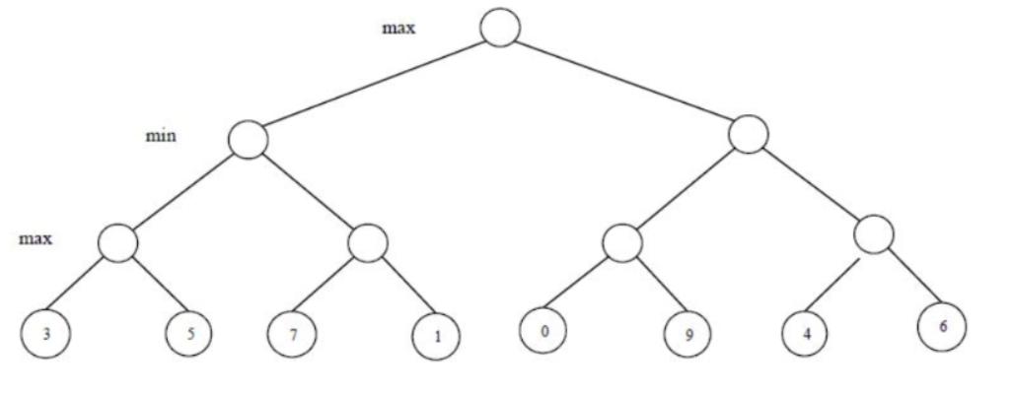
Alegeți o opțiune:
a. Sunt două tăieturi: prima elimină frunza cu valoarea 0, a doua frunza cu valoarea 3
b. Este o singură tăietură care elimină frunza cu valoarea 0
c. Niciuna dintre celelalte variante nu este corectă
d. Sunt trei tăieturi: prima elimină frunza cu valoarea 0, a doua frunza cu valoarea 7, a treia frunza cu valoarea 3

Feedback
Răspunsul corect este: Este o singură tăietură care elimină frunza cu valoarea 0

8 întrebare
Incorect
Marcat 0,00 din 1,00
Întrebare cu flag

Textul întrebării
Cum se modifică complexitatea și timpul de execuție pentru algoritmul de sortare prin interclasare dacă la fiecare pas impar împarte vectorul de dimensiune n în doi subvectori de dimensiune 1, respectiv n-1, iar la fiecare pas par împarte vectorul în doi subvectori de dimensiune egală:
Alegeți una sau mai multe opțiuni:
a. Timpul de execuție crește de 2 ori
b. Ordinul de creștere va fi mai mic
c. Ordinul de creștere rămâne neschimbat, ϴ(n * logn)
d. Ordinul de creștere va fi mai mare

Feedback
The correct answers are: Ordinul de creștere rămâne neschimbat, ϴ(n * logn), Timpul de execuție crește de 2 ori

9 întrebare
Corect
Marcat 1,00 din 1,00
Întrebare cu flag

Textul întrebării
Intr-un graf G neorientat se aplica algoritmul DFS si se obtine o padure de arbori DFS T. Fie u un nod din G si v primul nod alb vizitat de DFS dupa u. Care dintre afirmatiile de mai jos este intotdeauna corecta?
Alegeți o opțiune:
a. (u, v) este muchie in G si v este descendent al lui u in T
b. (u, v) este muchie in G si u este descendent al lui v in T
c. Daca (u, v) nu este muchie in G, atunci u este frunza in T
d. Daca (u, v) nu este muchie in G, atunci u si v au acelasi parinte in T

Feedback
Răspunsul corect este: Daca (u, v) nu este muchie in G, atunci u este frunza in T

10 întrebare
Corect
Marcat 1,00 din 1,00
Întrebare cu flag

Textul întrebării
Care este complexitatea maximă a sortării a n numere folosind Quicksort Randomizat?
Alegeți o opțiune:
a. O(n^2)
b. O(n * log(n))
c. O(n!)
d. O(n)

Feedback
Răspunsul corect este: O(n^2)

11 întrebare
Incorect
Marcat 0,00 din 1,00
Întrebare cu flag

Textul întrebării
MINIMAX se poate aplica la jocul de șah în situația următoare:
Alegeți o opțiune:
a. Niciodată
b. Întotdeauna
c. Întotdeauna, dar folosind tăierea alfa-beta
d. Dacă se aplică pe un număr mic de niveluri și se folosesc funcții de evaluare a pozițiilor

Feedback
Răspunsul corect este: Dacă se aplică pe un număr mic de niveluri și se folosesc funcții de evaluare a pozițiilor

12 întrebare
Incorect
Marcat 0,00 din 1,00
Întrebare cu flag

Textul întrebării
Fie G un graf ponderat avand toate ponderile mai mari ca 1 si G' același graf dar la care ponderea fiecarei muchii este patratul ponderii din primul graf. Daca T este AMA pentru G avand costul t si T' este AMA pentru G' avand costul t', care din urmatoarele afirmatii este adevarata?
Alegeți o opțiune:
a. Niciunul din celelalte raspunsuri
b. T' = T, t' = t ^ 2
c. T' = T, t' < t ^ 2
d. T' != T, t' = t ^ 2

Feedback
Răspunsul corect este: T' = T, t' < t ^ 2

13 întrebare
Incorect
Marcat 0,00 din 1,00
Întrebare cu flag

Textul întrebării
Care este numărul maxim posibil de arbori de parcurgere în adâncime a unui graf orientat conex (dacă considerăm graful neorientat, dar nu obligatoriu tare conex) cu n noduri?
Alegeți o opțiune:
a. n/2
b. n-1
c. 1
d. n

Feedback
Răspunsul corect este: n

14 întrebare
Incorect
Marcat 0,00 din 1,00
Întrebare cu flag

Textul întrebării
Ce corespondențe sunt corecte între afirmațiile a), b), c), d) și i., ii., iii., iv.?
a) Greedy;
b) DFS;
c) Programare Dinamica;
d) Divide et Impera;
i. distanțele minime dintre oricare 2 noduri din graf;
ii. Quicksort;
iii. constructie AMA;
iv. componente conexe
Alegeți o opțiune:
a. a-iv, b-i, c-ii, d-iii
b. a-iii, b-iv, c-ii, d-i
c. a-ii, b-iv, c-i, d-iii
d. a-iii, b-iv, c-i, d-ii

Feedback
Răspunsul corect este: a-iii, b-iv, c-i, d-ii

15 întrebare
Incorect
Marcat 0,00 din 1,00
Întrebare cu flag

Textul întrebării
Tehnica programării dinamice se utilizează atunci când:
Alegeți o opțiune:
a. problema are proprietatea substructurii optimale
b. avem nevoie de un algoritm mai rapid decât greedy
c. oricând avem de rezolvat o problemă de optimizare
d. problema de rezolvat poate fi redusă la problema 3-SAT

Feedback
Răspunsul corect este: problema are proprietatea substructurii optimale

